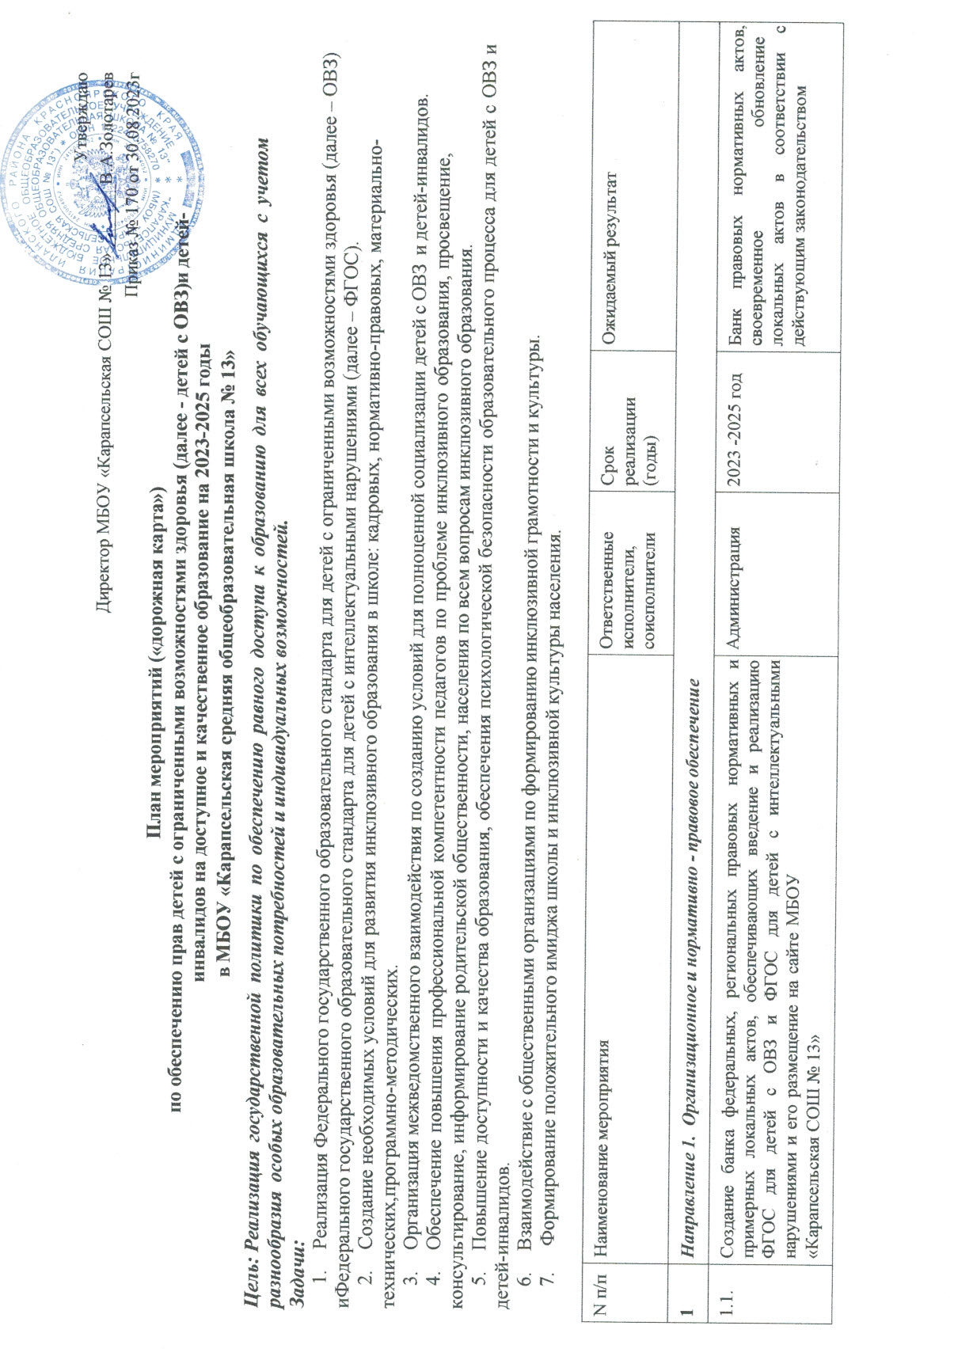

|  |  |  |  |  |  |
| --- | --- | --- | --- | --- | --- |
| N п/п | Наименование мероприятия | Ответственные исполнители, соисполнители | Срок реализации (годы) | Ожидаемый результат | |
| **1** | ***Направление 1. Организационное и нормативно - правовое обеспечение*** | | | | |
| 1.1. | Создание банка федеральных, региональных правовых нормативных и примерных локальных актов, обеспечивающих введение и реализацию ФГОС для детей с ОВЗ и ФГОС для детей с интеллектуальными нарушениями и его размещение на сайте МБОУ  «Карапсельская СОШ № 13» | Администрация | 2023 -2025 год | Банк правовых нормативных актов, своевременное обновление локальных актов в соответствии с действующим законодательством | |
| 1.2. | Формирование банка информационно- методических материалов по результатам конференций, семинаров и других мероприятий, данных лучших образовательных практик инклюзивного образования в городе и его размещение на сайте МБОУ  «Карапсельская СОШ № 13» | Администрация | 2023 -2025 год | Банк информационно - методических материалов, лучших образовательных практик |
| 1.3. | Контроль за созданием условий для детей с ОВЗ, мониторинг разработки адаптированных образовательных программ | Администрация | 2023 -2025 год | Справка по результатам контроля и мониторинга за реализацией права детей с ОВЗ на образование. Контроль за устранением замечаний по результатам мониторинга. |
| 1.4. | Мониторинг доступности МБОУ «Карапсельская СОШ № 13» | Администрация | 2023 -2025 год |  |
| 1.5. | Работа сайта и обеспечение его доступности в МБОУ «Карапсельская СОШ № 13» на предмет выставления информации по реализации инклюзивного образования | Администрация | Постоянно | Справка по результатам мониторинга сайта |
| **2** | ***Направление 2. Кадровое обеспечение введения ФГОС для обучающихся с ОВЗ и ФГОС для детей с умственной отсталостью (интеллектуальными нарушениями)*** | | | |
| 2.1. | Обеспечение МБОУ «Карапсельская СОШ № 13» специалистами (педагогами-психологами, дефектологами, логопедами и иными педагогическими работниками) | Администрация | 2023 -2025 год |  |
| 2.2. | Участие в проведение семинаров, круглых столов по организации инклюзивного образования | Администрация | Ежегодно, по плану | План проведения семинаров, повышение профессиональной компетенции специалистов по инклюзивному образованию |
| 2.3. | Обеспечение курсовой подготовки и переподготовки по введению ФГОС с ОВЗ и ФГОС для детей с нарушением интеллекта, инклюзивного образования | Администрация | 2023 -2025 год | План-график прохождения курсовой подготовки и переподготовки педагогических работников |
| **3** | ***Направление 3. Методическое обеспечение инклюзивного образования*** | | | |

|  |  |  |  |  |  |
| --- | --- | --- | --- | --- | --- |
| 3.1. | Участие педагогов школы в мероприятиях, связанных с инклюзивным образованием | Администрация | Постоянно | | Обмен опытом реализации инклюзивного образования в городе. Формирование инклюзивной  грамотности, педагогической компетенции педагогов школы |
| **4.** | ***Материально-техническое обеспечение*** | | | | |
| 4.2. | Формирование заказа учебников для детей с ОВЗ | Администрация | Ежегодно, апрель | | Наличие учебников для детей с ОВЗ |
| **5.** | ***Взаимодействие с общественными организациями*** | | | | |
| 5.1. | Отработка процедуры общественного мониторинга реализации адаптированных образовательных программ для детей с ОВЗ с привлечением общественных организаций | Администрация | 2023 -2025 год | | Утверждение механизма и критериев мониторинга реализации адаптированных образовательных программ для детей с ОВЗ |
| 5.2. | Участие в районных мероприятиях, олимпиадах и т.д. | Администрация | Ежегодно, декабрь | | Формирование инклюзивной культуры |
| 5.3. | Участие в проведении мероприятий по организации волонтерского движения (совместно с управлением молодежной политики) | Администрация | 2024, 2025 | | Формирование инклюзивной культуры |
| 6 | ***Информационная поддержка инклюзивного образования, в том числе в средствах массовой информации*** | | | | |
| 6.1. | Создание на сайте школы раздела «Инклюзивное образование», обеспечение наполняемости вкладки для родителей по инклюзивному образованию в ОУ, рубрики – задай вопрос на сайте | Администрация | 2023 -2025 год | | Вкладка для родителей по инклюзивному образованию, создание Рубрики «Задай вопрос на сайтешколы»,  наличие доступной информации для педагогов и родителей по всем вопросам инклюзивного образования |
| 6.2. | Создание интернет-библиотеки по вопросам образования детей с ОВЗ с включением разделов для педагогов и родителей | Администрация | 2025 | | Повышение грамотности родителей и педагогов |
| **7.** | ***Психолого-педагогическое сопровождение семей, имеющих детей с ОВЗ и детей – инвалидов*** | | | | |
| 7.1. | Организация на базе МБОУ «Карапсельская СОШ № 13» консультаций психологов для родителей (законных представителей) детей-инвалидов, находящихся на семейной форме образования. | Администрация | 2023 -2024  год | Предоставление родителям детей с ОВЗ и детей-инвалидов консультационных услуг. Охват | |
| родителей консультационными | |
| услугами по инклюзивному | |
| образованию на 100% | |
| 7.2. | Мониторинг учета рекомендаций ТПМПК по созданию необходимых условий для обучения и воспитания детей с ОВЗ в образовательных организациях | Администрация | 2023 -2025  год | Справка по результатам мониторинга | |
| 7.3. | Распространение среди родительского сообщества информационных буклетов, публикаций по проблемам развития, обучения и воспитания детей с ОВЗ, детей с инвалидностью |  | 2023 -2025  год | Психолого-педагогическая поддержка родителей, имеющих детей с ОВЗ, инвалидностью, включенных в общее образование | |
| 8. | ***Мероприятия для детей с ОВЗ и детей – инвалидов*** | | | | |
| 8.1. | Участие в мероприятиях, посвященных Дню инвалида |  | Ежегодно 03.12 | Социализация детей-инвалидов | |
| 8.2. | День семьи |  |  | Формирование основ гражданской идентичности и мировоззрения у детей с ОВЗ, детей – инвалидов в соответствии с принятыми в семье и обществе духовно-нравственными и социокультурными ценностями | |
| **9.** | ***Дополнительное образование детей с ОВЗ и детей-инвалидов*** | | | | |
| 9.1. | Создание условий для получения дополнительного образования МБОУ «Карапсельская СОШ № 13»для детей с ОВЗ и детей-инвалидов |  | 2023 -2025  год | «Карта доступности» МБОУ  «Средняя общеобразовательная школа  №53» | |
| 9.2. | Разработка программ, реализуемых для детей с ОВЗ и детей- инвалидов |  | 2023 -2024  год | Наличие программ дополнительного образования, реализуемых для детей с ОВЗ и детей-инвалидов | |
| **10** | ***Профессиональное самоопределение детей - инвалидов и детей с ОВЗ*** | | | | |
| 10.1. | Разработка образовательных программ дополнительного образования по предпрофильному самоопределению детей с ОВЗ | Администрация | 2023 -2024  год | Образовательные программы дополнительного образования по предпрофильному самоопределению детей – инвалидов и детей с ОВЗ | |
| 10.2. | Проведение профориентационных мероприятий | Администрация | 2023 -2024  год | Организованные творческие площадки для детей с ОВЗ | |